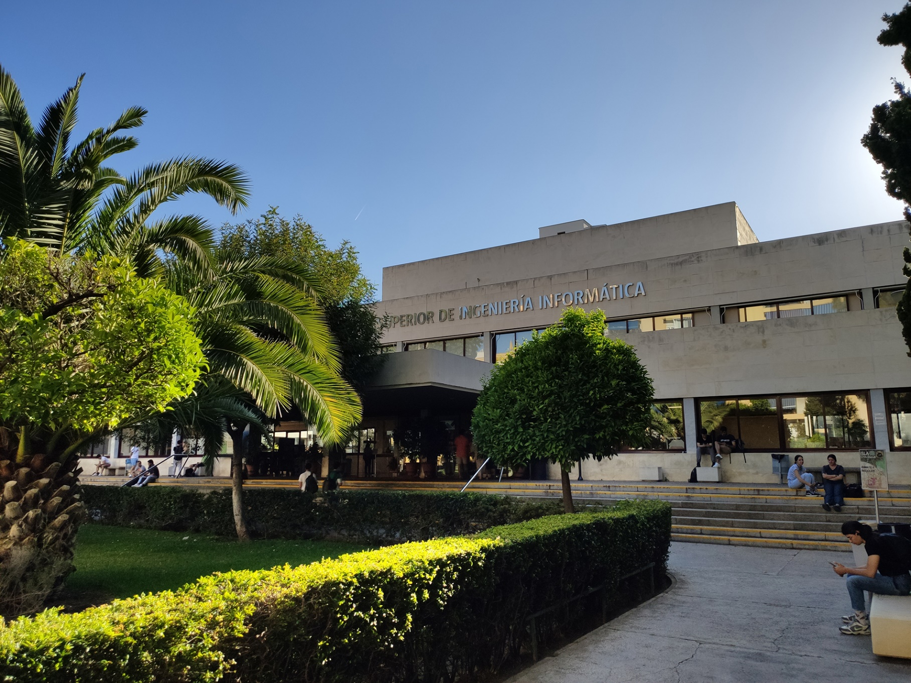

|  |
| --- |
| Planning Report |
| Miembros:   1. Juan Antonio Moreno Moguel   (juamormog@alum.us.es) |
| 15-02-2024  Grupo: C1.003  Repositorio: https://github.com/IsmaelRuizJurado/Acme-SF-D01 |



Tabla de Contenidos

Resumen Ejecutivo 3

Historial de Versiones 4

Introducción 5

Contenidos 6

Planificación: 6

Progreso: 8

Conclusiones 10

Bibliografía 11

# Resumen Ejecutivo

En este informe de planificación y progreso encontrara una lista de tareas requeridas para satisfacer los requisitos del entregable 1, así como un presupuesto para llevarlas a cabo, además de un indicador de seguimiento del rendimiento

# Historial de Versiones

|  |  |  |
| --- | --- | --- |
| Versión | Fecha | Descripción de cambios |
| 1.0 | 15/02/2024 | Creación del documento para el Sprint 1 |

# Introducción

En este documento se introduce una tabla para las tareas del proyecto. Cada tarea incluye el título de la tarea, una descripción para la misma, el rol o el personal asignado, el tiempo planificado para la tarea y el tiempo final empleado. Posteriormente, se proporcionará un presupuesto basado en la duración estimada de cada tarea. Se proporcionan además capturas del estado del tablero de GitHub.

También se reporta el rendimiento con su indicador de desempeño, así como un listado de los conflictos encontrados durante el desarrollo. Y por último se tiene una comparación entre el presupuesto y el coste real.

# Contenidos

## Planificación:

Para definir las tareas se ha definido el siguiente formato: "Task X-YY", donde:

X:

* G si es tarea grupal.
* I (1/2/3/4/5) si es individual.
* X si es extra, como asistir a clase o reuniones. (No están presentes en el tablero)

YY: Enumeración simple de dos dígitos correspondiente al número del requisito del documento “requirements”.

|  |  |  |  |  |  |
| --- | --- | --- | --- | --- | --- |
| **Tarea** | **Descripción** | **Responsable** | **Rol** | **Tiempo estimado** | **Tiempo real** |
| Task I2-01 | Modificar el menú anónimo | Juan antonio Moreno moguel | Desarrollador | 20’ | 15’ |
| Task I2-11 | Producir el informe de análisis | Juan antonio Moreno moguel | Analista | 25’ | 20’ |
| Task I2-12 | Producir el informe de planificación y progreso | Juan antonio Moreno moguel | Desarrollador | 30’ | 20’ |
| Task I2-01 / T | Testeo Task I2-01 | Juan antonio Moreno moguel | Tester | 5’ | 2’ |
| Task I2-11 / T | Testeo Task I2-11 | Juan antonio Moreno moguel | Tester | 5’ | 10’ |
| Task I2-12 / T | Testeo Task I2-12 | Juan antonio Moreno moguel | Tester | 5’ | 15’ |
| Task X2-01 | Asistir a clases | Juan antonio Moreno moguel | Desarrollador | 12 h | 12 h |

A continuación, puede observar algunos de los estados en los que el tablero se ha encontrado durante el desarrollo:

1. Interfaz de usuario gráfica, Texto

   Descripción generada automáticamenteEl inicio:
2. Interfaz de usuario gráfica, Texto, Aplicación, Chat o mensaje de texto

   Descripción generada automáticamenteIntermedio:
3. Final:

A continuación, puede observar el presupuesto para el desarrollo de las tareas definidas previamente, con una amortización lineal de 3 años:

|  |  |  |
| --- | --- | --- |
| **Rol** | **Horas** | **Coste** |
| Desarrollador | 12 h 50’ | 256,6 € |
| Analista | 25’ | 12,5 € |
| Tester | 15’ | 7,5 € |
| **Coste total** | | 276,6 € |
| **Amortización** | | 92,2 € |

## Progreso:

Recuerde cómo definimos el rendimiento de un miembro: (extraído de “Informe de Grupo”) “Establecimos un sistema de 3 puntos dividido en: 80% Asistencia a clase, 80% Reuniones de equipo asistidas y 100% tarea asignada completada. Si un miembro está en ese margen obtendrá 1 punto por cada categoría o 0 si no. Declaramos que un miembro no está siendo útil con menos de 1 puntos en promedio.”

|  |  |  |  |
| --- | --- | --- | --- |
| **Miembro** | **Rendimiento** | **Valoración** | **Recompensa / Castigo** |
| Juan Antonio Moreno Moguel | 3/3 | Bueno | Menor carga de trabajo en el siguiente entregable |

Para este entregable no se han encontrado conflictos que requieran una redacción adicional, pues los requisitos eran muy directos y simples.

Por último, puede observar el coste real y su comparación al presupuesto definido previamente:

|  |  |  |
| --- | --- | --- |
| **Rol** | **Horas** | **Coste** |
| Desarrollador | 12 h 35’ | 251,6 € |
| Analista | 20’ | 6,6 € |
| Tester | 27’ | 9 € |
| **Coste total** | | 267,2 € |
| **Amortización** | | 89,07 € |

Se tiene un coste real ligeramente por debajo del presupuesto, en concreto 9,5, lo que refleja una buena planificación.

# Conclusiones

En conclusión, se ha realizado una planificación acorde al trabajo real. Además, el rendimiento individual ha sido bueno, lo que ayuda severamente al progreso del trabajo en el equipo.

# Bibliografía

Intencionalmente en blanco.